# MANUAL DE USUARIO

## Acerca de esta información

Esta información ha sido diseñada para ayudarlo a iniciarse en el Sistema de Información Demográfica para la Provincia del Guayas (SISDEG).

¿Qué es el SISDEG?

El SISDEG consiste en un sitio Web que permite a los usuarios, a través de mapas digitalizados, la consulta de datos específicos de la información recolectada en el Censo. El sistema ofrece los resultados de las consultas en gráficos estadísticos como pie-charts, barras y pirámides de población.

**Iniciando con el SISDEG**

Para el uso del sistema, en primer lugar el administrador del sistema deberá instalarlo y acceder a la dirección:

<http://localhost/Guayas/index.asp>

La pantalla de bienvenida (figura 1) presenta, el menú principal del sistema donde podremos empezar a navegar en el mismo. En el menú de ayuda encontramos los conceptos generales y una breve explicación de la utilización del sistema.

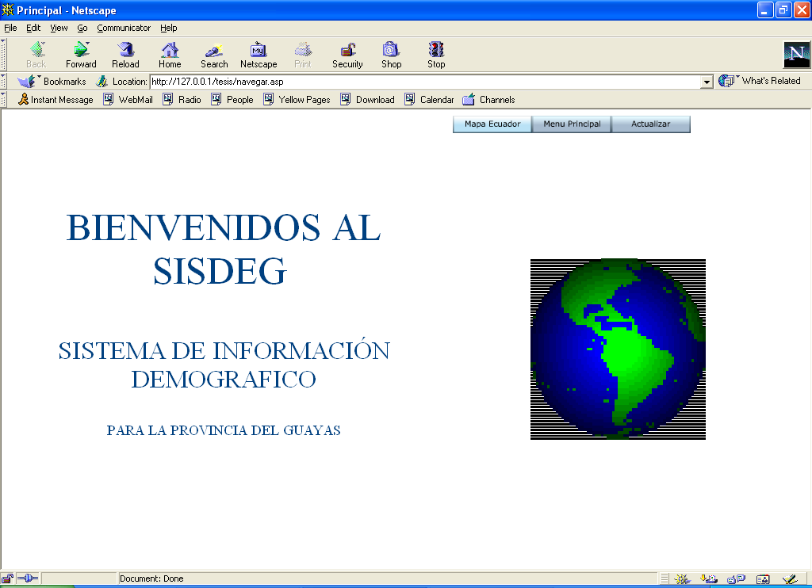

Frame de mapeo

Frame principal

Menú principal

Pagina de navegación

**Figura 1. Pantalla de Bienvenida**

**Consultando Información**

Las consultas en el sistema se hacen al dar un click en el gráfico de la provincia del Guayas o en uno de sus respectivos cantones. La información que podemos obtener es la siguiente:

- **Características demográficas**

**Dinámica**

* Natalidad

Tasa de fecundidad.

* Mortalidad

Tasa de mortalidad

Causas de muerte

* Migración

Porcentaje de emigrantes

**Estado**

* Tamaño o Volumen

Tasa de Crecimiento

* Distribución Geográfica

Distribuciones Porcentuales

Densidad Poblacional

Índice de Concentración de Gini

Rango - Tamaño

* Composición o Estructura

Edad

Pirámide Poblacional

Estado civil

Sexo

Característica educacionales

Población Analfabeta

Población Alfabeta

Nivel y grado de instrucción

Características económicas

Población Activa e inactiva

Tasas de actividad

**Vivienda**

* Condición de Ocupación de la Vivienda

Ocupación de la Vivienda

Tenencia de Vivienda

Tipo de Vivienda

* Servicios que disponen las viviendas

Luz Eléctrica

Telecomunicaciones

Abastecimiento de Agua

Recolección de Basura

Eliminación de aguas Servidas

Servicio de ducha

Servicio de Servicio Higiénico

En el menú de la pantalla inicial encontramos la opción de Mapa Ecuador donde podremos consultar la información general del Ecuador de demás datos demográficos. La pantalla que se muestra es la figura 2.

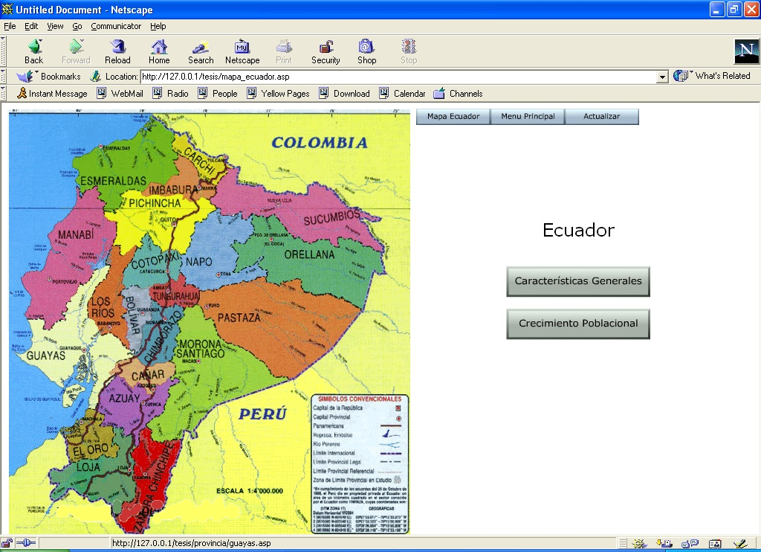

Mapa Digital del Ecuador

Menú para consultar información del Ecuador

**Figura 2. Menú Ecuador**

Al escoger la provincia del Guayas o cualquiera de sus cantones muestra, en el frame principal, información general donde consta el tamaño de la población, la densidad, el número de provincias o parroquias y el área.

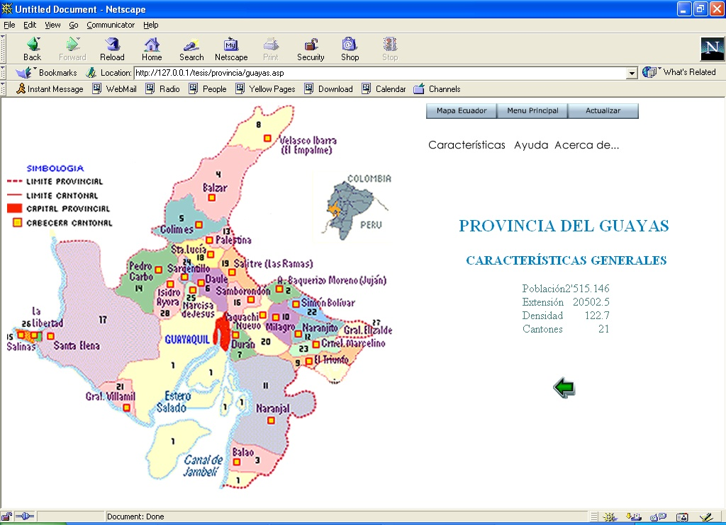

Mapa Digital de la provincia del Guayas

Menú de consulta

Información General

**Figura 3. Descripción de la Consulta**

Al pulsar una de las opciones del menú se desplegarán submenús donde fácilmente se podrá escoger la información que se va a consultar.

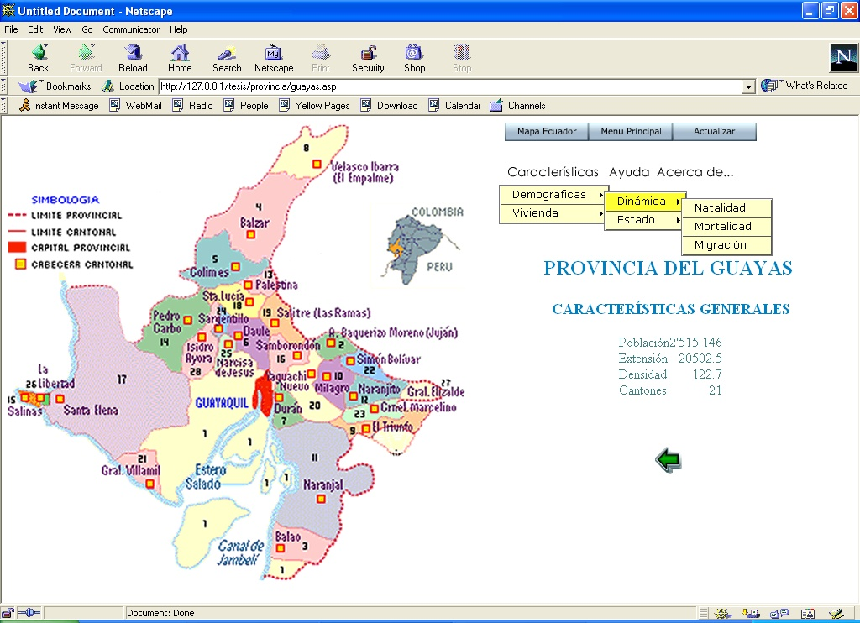

Menús y Submenús

**Figura 4. Desplazamiento de menús**

Para consultar una información específica se deberá seleccionar una de las opciones de los menús el cual mostrará una lista de la información que podemos consultar.

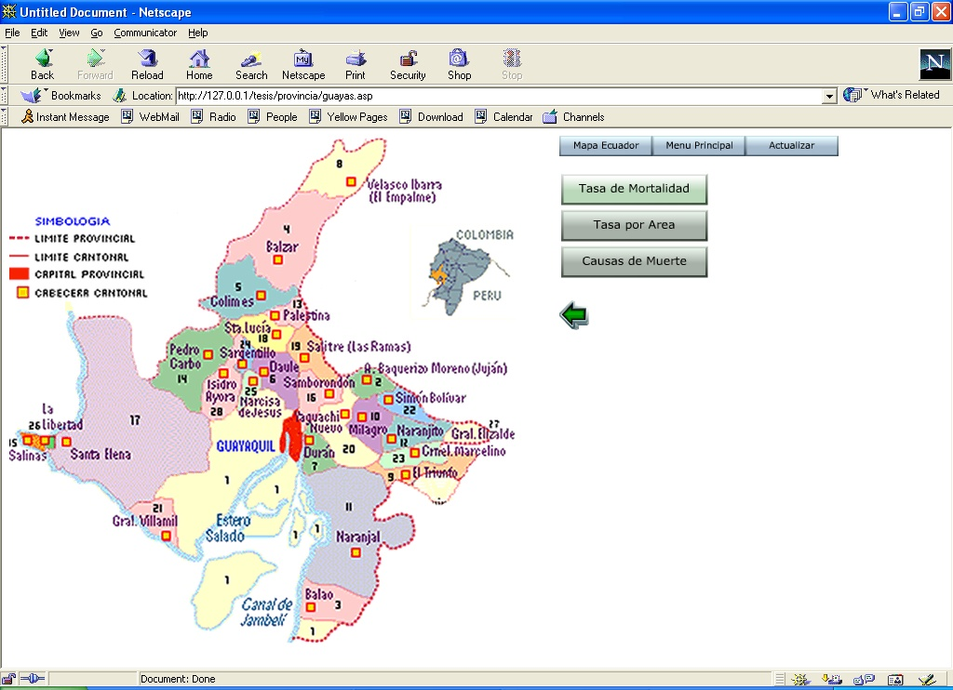

Lista de consulta

**Figura 5. Lista**

La forma en que se muestra la información como ya se describió anteriormente, es en forma de pie-charts, mostrado en la figura 6.

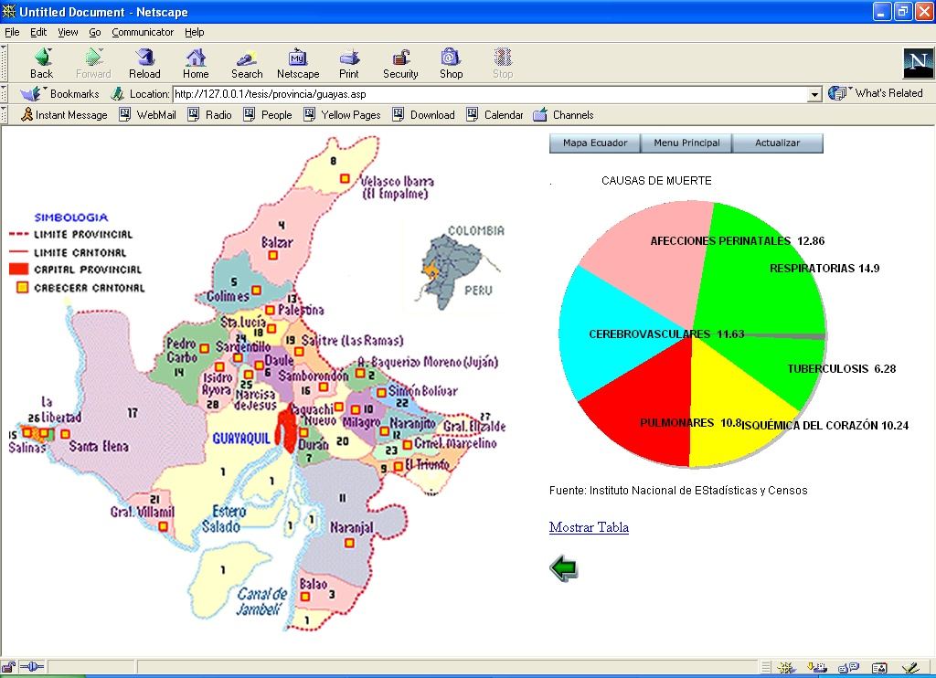



**Figura 6. Pie-Chart**

Como otra alternativa, también se muestra las tablas con la información que se grafica.

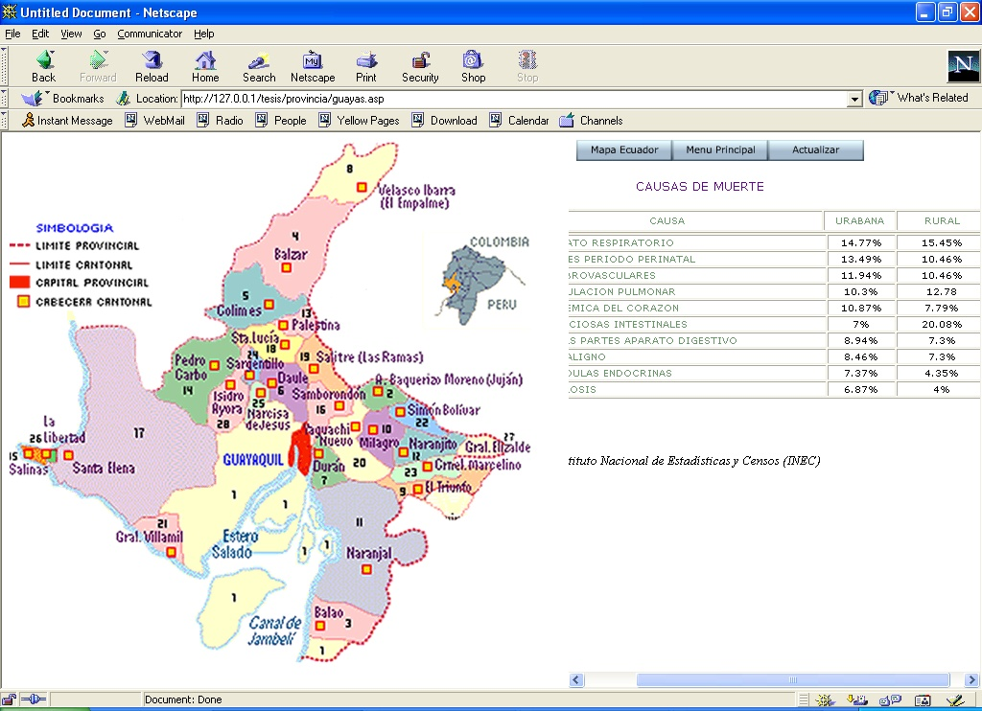

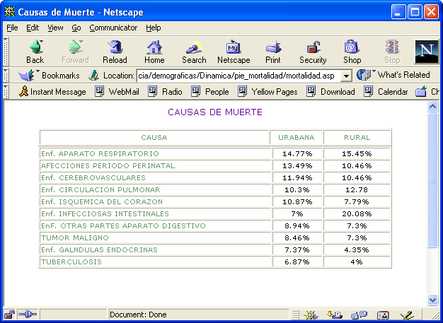

**Figura 7. Tablas**

La pirámide de población es una forma gráfica de representar datos estadísticos básicos, sexo y edad, de la población de un país, que permite las comparaciones internacionales y una fácil y rápida percepción de varios fenómenos demográficos tales como el envejecimiento de la población, el equilibrio o desequilibrio entre sexos, e incluso el efecto demográfico de catástrofes y guerras.

Los segmentos de población están establecidos como "cohortes" o generaciones, generalmente de cinco años, que se representan en forma de barras horizontales que parten de un eje común, hacia la izquierda los varones, hacia la derecha las mujeres. Cuanto más edad tenga una generación, mayor será el número de componentes de ella que hayan fallecido. Se podría esperar por tanto que las cohortes fuesen cada vez menores conforme se suben peldaños en la pirámide. Eso ocurre efectivamente en las pirámides de los países más pobres, sin embargo en las de los más desarrollados el uso general de métodos anticonceptivos y los avances en la sanidad provocan que las pirámides se aproximen a una forma rectangular, con todas las generaciones de igual tamaño, e incluso a formas de "pirámide invertida", en las que las nuevas generaciones son cada vez menos numerosas. El gráfico adjunto muestra una pirámide de crecimiento rápido, típica de los países en vías de desarrollo, para la que hemos escogido el de la provincia del Guayas.

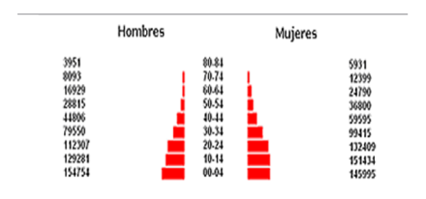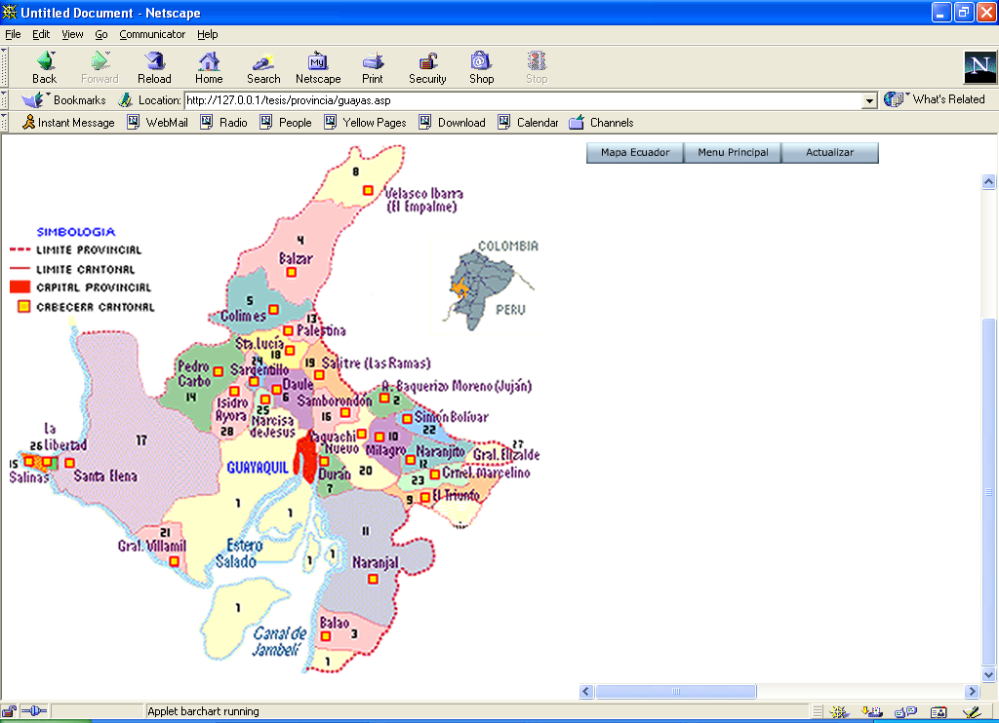



**Figura 8. Pirámide Poblacional**

Para mayor información, comentarios y sugerencias, favor dirigir su correo electrónico a: lrodrig@goliat.espol.edu.ec